যেকোন ০৩ টি সিকিউ প্রশ্নের উত্তর দাও
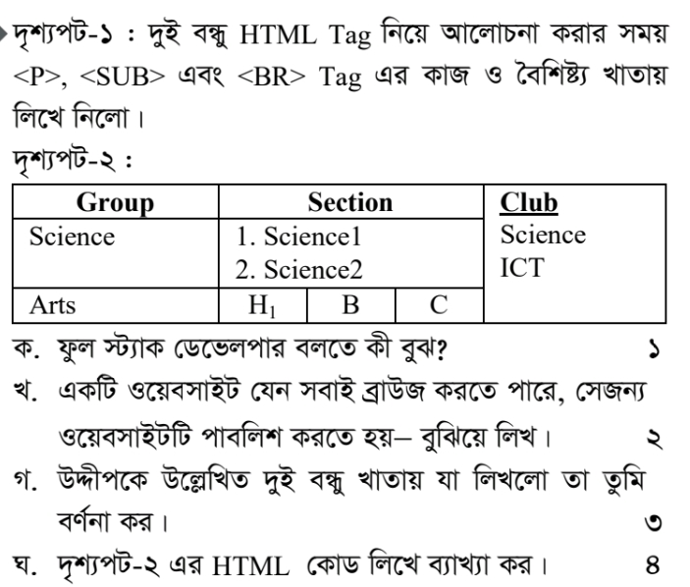
১) নিচের উদ্দীপকের আলোকে প্রশ্নগুলোর উত্তর দাও:

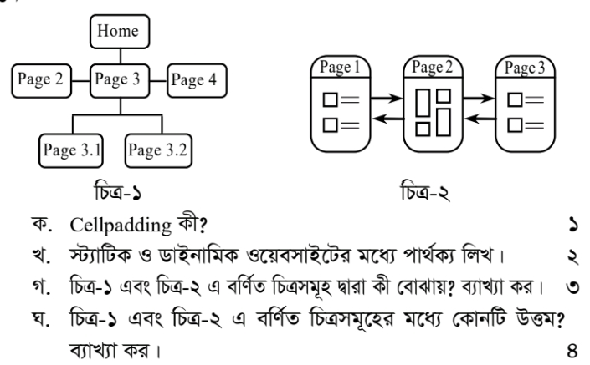
২) নিচের উদ্দীপকের আলোকে প্রশ্নগুলোর উত্তর দাও:

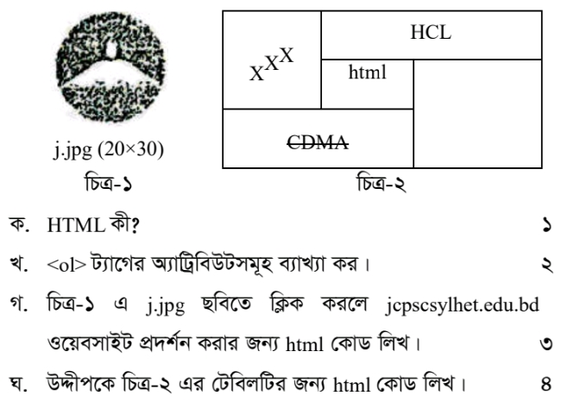
৩) নিচের উদ্দীপকের আলোকে প্রশ্নগুলোর উত্তর দাও:

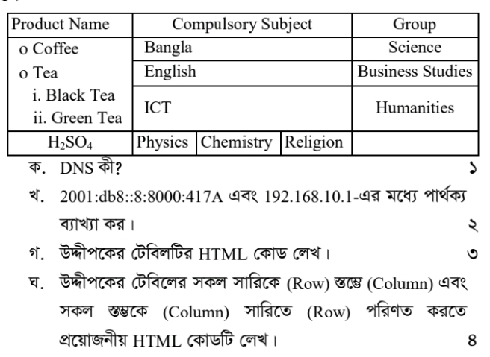
৪) নিচের উদ্দীপকের আলোকে প্রশ্নগুলোর উত্তর দাও:

এমসিকিউ প্রশ্নের উত্তর দাও
1. HTML এর পূর্ণরূপ?
a) Hyper Text Markup Language
b) High Text Markup Language
c) Hyper Transfer Markup Language
d) Hyper Text Marking Language
2. ওয়েব পেইজ তৈরির ভাষা কোনটি?
a) C b) HTML c) Python d) Java
3. HTML ফাইলের এক্সটেনশন কী?
a) .html b) .htm c) a ও b উভয়ই d) .web
4. ওয়েব ব্রাউজার নয় কোনটি?
a) Chrome b) Firefox c) MS Word d) Edge
5. HTML ট্যাগ কিসের মধ্যে লেখা হয়?
a) { } b) [ ] c) < > d) ( )
6. HTML ডকুমেন্টের মূল ট্যাগ কোনটি?
a) <body> b) <html> c) <head> d) <title>
7. ওয়েব পেইজের হেডিং লেখার ট্যাগ?
a) <h> b)<heading> c)<h1>- <h6> d)<head>
8. লাইন ব্রেক করার ট্যাগ?
a) <br> b) <lb> c) <break> d) <hr>
9. আননাম্বার্ড লিস্টের ট্যাগ?
a) <ol> b) <ul> c) <li> d) <list>
10. নাম্বার্ড লিস্টের ট্যাগ?
a) <ol> b) <ul> c) <nl> d) <list>
11. হাইপারলিংক তৈরির ট্যাগ?
a) <link> b) <a> c) <href> d) <url>
12. ছবি যুক্ত করার ট্যাগ?
a)<pic> b)<image> c)<img> d)<photo>
13. টেবিলের রো তৈরি করে কোন ট্যাগ?
a) <tr> b) <td> c) <th> d) <table>
14. টেবিলের কলাম তৈরি করে কোন ট্যাগ?
a) <tr> b) <td> c) <th> d) <col>
15. টেবিলের হেডিং সেলের ট্যাগ?
a) <tr> b) <td> c) <th> d) <head>
16. টেক্সট বোল্ড করার ট্যাগ?
a) <b> b) <bold> c) <strong> d) a ও c
17. ইটালিক করার ট্যাগ?
a) <i> b) <italic> c) <em> d) a ও c উভয়ই
18. মার্কি ট্যাগের কাজ কী?
a) টেক্সট বোল্ড করা b) টেক্সট ঘুরানো/চলমান করা
c) টেক্সট ছোট করা d) লাইন আঁকা
19. হরিজন্টাল লাইন আঁকার ট্যাগ?
a) <br> b) <hr> c) <line> d) <hl>
20. ব্যাকগ্রাউন্ড কালার সেট করার অ্যাট্রিবিউট?
a) color b) bgcolor
c) background d) backcolor
21. টেক্সটের রং সেট করার অ্যাট্রিবিউট?
a) color b) textcolor
c) fontcolor d) bgcolor
22. HTML এ কমেন্ট লেখার নিয়ম?
a)// কমেন্ট b)<!-- কমেন্ট -->
c)/_ কমেন্ট _/ d)# কমেন্ট
23. ওয়েব সাইটের মূল পেইজকে কী বলে?
a) Main page b) Home page
c) First page d) Index page
24. HTTP এর পূর্ণরূপ?
a) Hyper Text Transfer Protocol
b) High Text Transfer Protocol
c) Hyper Transfer Text Protocol
d) Hyper Text Transmission Protocol
25. URL এর পূর্ণরূপ?
a) Uniform Resource Locator
b) Universal Resource Link
c) Uniform Register Locator
d) Universal Resource Locator
26. ওয়েব সার্ভার নয় কোনটি?
a) Apache b) IIS c) MS Word d) Nginx
27. ওয়েব হোস্টিং কী?
a) ওয়েব পেইজ ডিজাইন করা b) ওয়েব সাইট সার্ভারে রাখা c) ডোমেইন কেনা d) ছবি আপলোড করা
28. ডোমেইন নেম কে IP তে রূপান্তর করে?
a) HTTP b) DNS c) FTP d) URL
29. .com ডোমেইন কার জন্য?
a) শিক্ষা প্রতিষ্ঠান b) সরকারি প্রতিষ্ঠান
c) বাণিজ্যিক প্রতিষ্ঠান d) আন্তর্জাতিক প্রতিষ্ঠান
30. টেবিলে সেল মার্জ করতে কোন অ্যাট্রিবিউট লাগে?
a) merge b) span
c) rowspan/colspan d) join

